2013届高三上学期期末质量检测生物科试卷 2013-2-4
执笔人： 陈丽梅 组卷人：林一峰
（满分100分，考试用时100分钟。祝你考试成功！）
一、选择题：（本大题共31小题，1-20题，每小题1分，21-31题，每小题2分，满分42分）
1.下列结构或物质中一定不含有核糖的是（ ）
A. 核糖体 B. DNA C. 线粒体 D.酶
2．下列有关细胞中元素和化合物的叙述，正确的是（ ）
A．脂肪分子中含H比糖类多，是主要的能源物质
B．ATP、磷脂、抗体、DNA的组成元素中都有C、H、O、N、P
C．蛋白质分子中的N存在于氨基中，核酸中的N主要存在于碱基中
D．存在于叶绿体而不存在于线粒体中的糖是葡萄糖
3．关于下列实验的描述中正确的一组是（ ）
①斐林试剂加入到还原糖溶液中，适宜温度水浴加热后出现砖红色沉淀
②鉴定还原糖时，要先加入斐林试剂甲液摇匀后，再加入乙液
③脂肪用苏丹III染液鉴定呈橘黄色
④洋葱根尖有丝分裂装片制作的步骤是解离、漂洗、染色、制片
⑤观察洋葱根尖装片发现最多的细胞是前期细胞
⑥CO₂+溴麝香草酚蓝水溶液→由蓝变绿再变黄
⑦滤纸条上色素带的颜色从上到下依次是黄色、橙黄色、黄绿色、蓝绿色
A．③⑤⑥⑦ B．②④⑤⑦ C．①③④⑥ D．②④⑤⑥
4．下图表示一个酶促反应，它所能反映的酶的一个特性和A、B、C最可能的物质依次是( )。
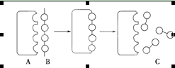
A．高效性 蛋白酶 蛋白质 多肽 B．专一性 淀粉酶 淀粉 麦芽糖
C．专一性 麦芽糖酶 麦芽糖 葡萄糖 D．高效性 脂肪酶 脂肪 甘油和脂肪酸
5.根据下图分析神经细胞，叙述错误的是（ ）
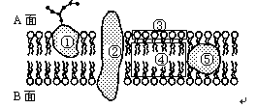
A．此图可表示突触小泡的膜
B．静息电位的形成可能与膜上的②、⑤等载体有关
C．若此图为突触后膜，则突触间隙位于图示膜的A面
D．若将神经细胞膜的磷脂层单层平展在空气—水界面上，则③与水面接触
6．下列生理过程一定不在细胞器中进行的是 （ ）
A．叶肉细胞ATP的合成 B．大肠杆菌转运RNA与氨基酸的结合
C．叶肉细胞ATP水解酶的合成 D．大肠杆菌转运RNA与信使RNA的结合
7.在欧洲人群中，每2500人就有一人患囊性纤维变性，一种常染色体遗传病。如果一对健康的夫妇有一个患病的儿子，此后该女子离婚后又与另一健康男子再婚，则婚后他们生一患此病男孩的概率是( )
A．1/204 B．1/102 C．1/25 D．1/625
8.下列关于生物膜系统结构与功能的叙述中，错误的是（ ）
A．在环境工程中可利用生物膜的选择透过性原理净化污水
B．高尔基体内连核膜外连细胞膜，有利于物质的运输
C．实现大鼠脾细胞与兔骨髓瘤细胞融合的原理是膜的流动性
D．相对于心肌细胞，胰岛细胞中高尔基体膜成分的更新速度更快
9．下列有关酶和ATP的叙述，正确的是（ ）
A．叶绿体和线粒体中[H]被消耗的过程中都会伴随ATP含量的增加
B． 测定胃蛋白酶的活性时，将pH由2上升至6的过程中，该酶的活性保持不变
C．常温常压下，要使过氧化氢溶液迅速放出大量的氧气，可以加入过氧化氢酶
D．植物的根细胞吸收钾离子的过程中，ATP中两个高能磷酸键中的能量都会释放出来
10．科学的发展离不开科学家们的卓越贡献。下列有关说法不正确的是 （ ）
A．鲁宾和卡门证明光合作用产生的氧气来自水，运用了放射性同位素标记法
B．沃森和克里克研究DNA分子的结构时，运用了模型建构的方法
C．罗伯特森通过光学显微镜的观察，提出了生物膜“蛋白质一脂质一蛋白质”的三层结构
D．孟德尔通过豌豆杂交试验，提出了分离定律和自由组合定律，运用了假说一演绎法
11．下列有关二倍体生物减数分裂和受精作用的描述，正确的是（ ）
A．受精卵中的染色体一半来自于卵细胞，一半来自于精子
B．减数分裂过程中，着丝点分裂伴随着非同源染色体的自由组合
C．减数分裂过程中，着丝点分裂伴随着等位基因的分离
D．染色体的自由组合是配子多样的唯一原因
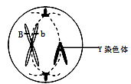
12.下图是某二倍体生物减数第一次分裂形成的子细胞，正确的是（ ）
A．该细胞分裂结束即可进行受精作用
B．该细胞形成过程中一定发生了基因突变
C．正常情况下， B、b基因所在的染色体不可能是X染色体
D ．该细胞中有4条染色单体、2个染色体组

13.下图为DNA分子部分结构示意图，以下叙述正确的是（ ）
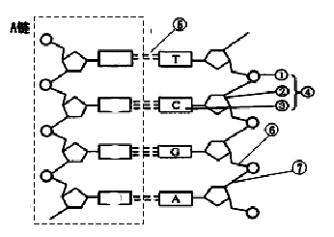
A链 B链

- DNA的稳定性与⑤有关，生物体内DNA解旋酶、RNA聚合酶、DNA聚合酶、逆转录酶等可以断开⑤键
B．A链、B链的方向相反，磷酸和脱氧核糖交替排列构成其基本骨架
C．DNA连接酶可催化⑥或⑦键形成
D． ④是一个胞嘧啶脱氧核苷酸
14．下图为真核细胞中多聚核糖体合成蛋白质的示意图，下列说法正确的是（ ）
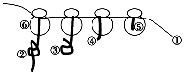
A．①上的四种脱氧核苷酸可组合成64种密码子，代表20种氨基酸
B．若①中有一个碱基发生改变，则合成的多肽链的结构将发生改变
C．①上的一个密码子只决定一种氨基酸，一种氨基酸只由一种tRNA转运
D．起始密码子在①的右端

15. 下列关于水在生物体内生理作用的叙述，正确的是
A．基因表达的翻译过程没有水生成 B．结合水的比例越高,人体细胞的代谢越旺盛
C．用于留种的晒干种子中不含自由水 D．膝跳反射的兴奋传导离不开水
16.一杂合子(Dd)植株自交时，含有隐性配子的花粉有50%的死亡率，则自交后代的基因型比例是（ ）
A．1∶1∶1 B．4∶4∶1 C．2∶3∶1 D．1∶2∶1
17、下列是人类有关遗传病的四个系谱图，与甲、乙、丙、丁四个系谱图相关的说法正确的是( )
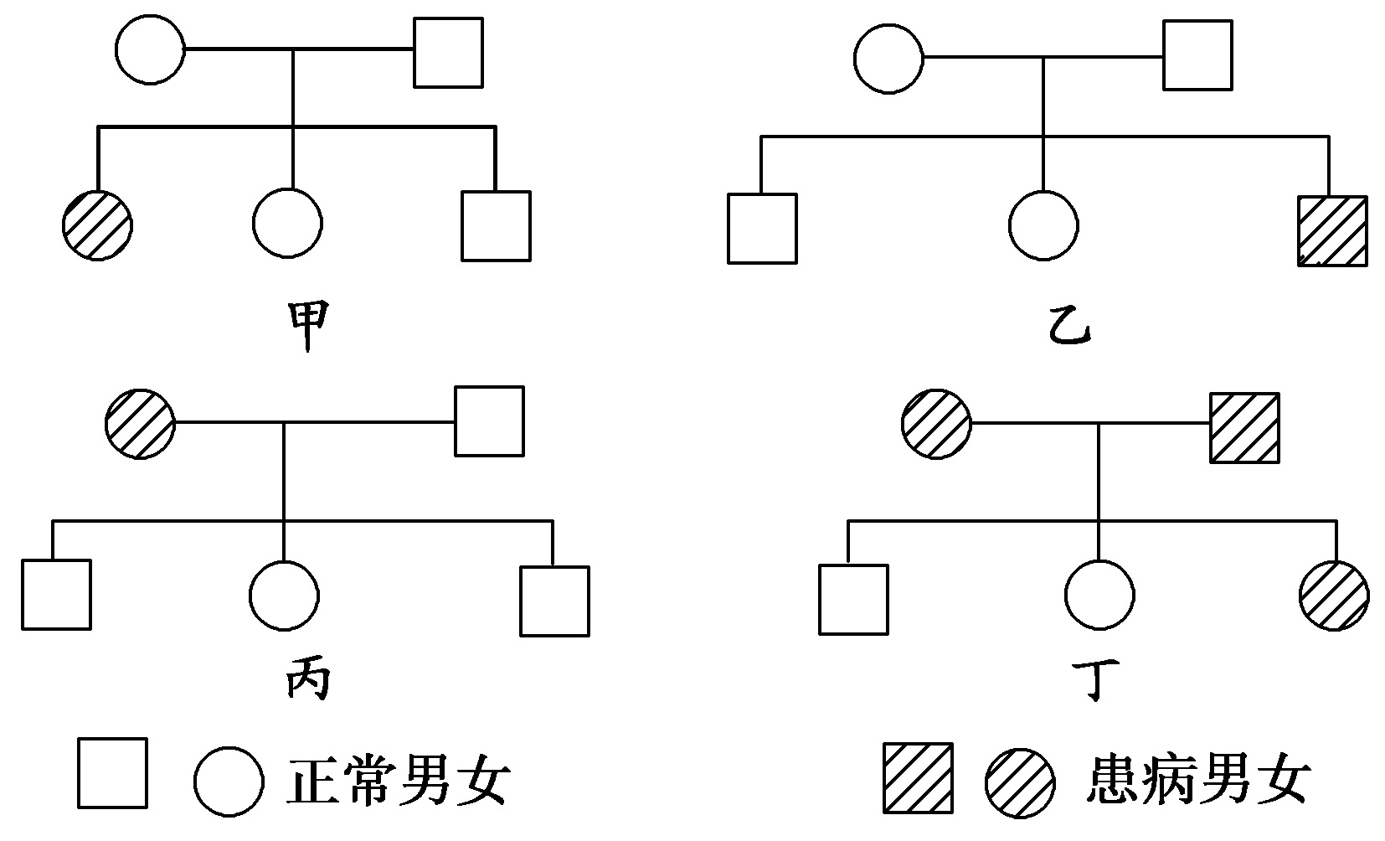

A．乙系谱中患病男孩的父亲一定是该致病基因的携带者
B．丁系谱中的夫妻再生一个正常男孩的几率是1/8
C．甲、乙、丙、丁都可能是苯丙酮尿症遗传病的系谱图
D．甲、乙、丙、丁都不可能是红绿色盲症的系谱图
18.某火鸡饲养场饲养的优良品系火鸡中出现一种遗传性的白化症，受一对显隐性基因R、r控制。工作人员把正常雄性火鸡和白化雌性火鸡交配，F1代全正常，F1雌雄个体自由交配所得的F2代中正常雄性火鸡 123只，正常雌性火鸡59只，白化雄性火鸡0只，白化雌性火鸡62只，则F2代精子中具有R和r及卵细胞中具有R和r的比例是( )
A．精子R∶r＝1∶1；卵细胞R∶r＝3∶1
B．精子R∶r＝3∶1；卵细胞R∶r＝3∶1
C．精子R∶r＝1∶1；卵细胞R∶r＝1∶1
D．精子R∶r＝3∶1；卵细胞R∶r＝1∶1
19、在证明DNA是遗传物质的实验中，赫尔希和蔡斯分别用³²P和³⁵S标记噬菌体的DNA和蛋白质，在下图中标记元素所在部位依次是( )
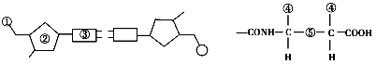
A．①④ B．②④ C．①⑤ D．③⑤
20、下列关于育种的叙述中，正确的是( )
A．用物理因素诱变处理可提高突变率 B．诱变育种和杂交育种均可形成新的基因
C．三倍体植物不能由受精卵发育而来 D．诱变获得的突变体多数表现出优良性状
21. 洋葱是常用的生物学实验材料。下列以洋葱为实验材料的叙述中，错误的是（ ）
A．取紫色洋葱鳞片叶外表皮制成装片，可用于观察植物细胞质壁分离和复原
B．取洋葱鳞片叶内表皮经染色制成装片，可用于观察DNA和RNA在细胞中的分布
C ．取洋葱鳞片叶肉组织制成装片，可用于观察细胞中的叶绿体
D． 洋葱幼根经低温诱导后制成装片，可用于观察细胞染色体数目的变异
22．下列有关“一定”的说法，错误的有（ ）
①生物的生殖细胞中含有的全部染色体一定就是一个染色体组②经花药离体培养得到的单倍体植株再经秋水仙素处理后一定得到纯合子③体细胞中含有两个染色体组的个体一定是二倍体④体细胞中含有奇数染色体组的个体一定是单倍体
A．一项 B．二项 C．三项 D．四项
23．下列关于生物进化的叙述，正确的是 （ ）
A．自然选择学说认为，长颈鹿的长颈性状的形成是长期采食高处树叶的结果
B．超级细菌感染病例的出现，是因为抗生素的滥用促使细菌发生基因突变
C．人工饲养的公狮和母虎交配，产下的“狮虎兽”不育，说明狮和虎存在生殖隔离
D．19世纪的英国工业革命，使灰色桦尺蛾变成新物种——黑色桦尺蛾
24．在日常生活中，很多因素会引起内环境发生变化，下列相关叙述中错误的是（ ）
A．剧烈运动中，内环境的pH有下降趋势
B．食物中长期缺少蛋白质会导致血浆蛋白含量下降进而引起组织水肿
C．中暑是产热和散热不平衡造成体温急剧升高引起的，与神经调节与体液调节有关
D．寒冷时出现寒颤是稳态失调的表现
25.下图表示信号传导的一种方式。甲表示产生信息分子x的细胞，乙是x的靶细胞。下列对应关系合理的是（ ）
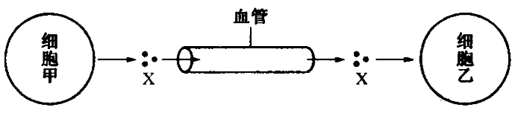

A．甲是感受器细胞，乙是肌细胞，X使乙发生膜电位的变化
B．甲是下丘脑细胞，乙是垂体细胞，X促进乙分泌促激素释放激素
C．甲是胰岛A细胞，乙是肌细胞，X促进乙中储能物质水解
D．甲是甲状腺细胞，乙是肝脏细胞，X加快乙的新陈代谢
26.下列不属于免疫过程的是（ ）
A．花粉引起体内毛细血管扩张 B．骨髓瘤细胞与B淋巴细胞融合
C．移植的器官被患者排斥 D．病原微生物被体内吞噬细胞吞噬
27. 当人所处的环境温度从25 ℃降至5 ℃，抗利尿激素、体内酶活性的变化、耗氧量及尿量依次为 ( )
A．减少、基本不变、增加、增加 B．减少、基本不变、减少、增加
C．增加、基本不变、减少、增加 D．增加、增加、减少、降低
28.下列有关植物激素调节的叙述，正确的是（ ）
A．适宜浓度的赤霉素能促进细胞伸长，使植株增高
B．使形态和生理状态一致的葡萄枝条产生相同生根效果的2，4-D浓度相同
C．失重状态下根失去向地生长特性的原因是生长素不能极性运输
D．侧芽产生的生长素比顶芽多，所以侧芽的生长受到抑制
29.将燕麦胚芽鞘尖端放在琼脂小块上，正中插人生长素不能透过的云母片，琼脂被分成相等的两部分见下图。单侧光照射后，琼脂内生长素含量（ ）
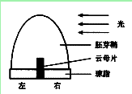
A．左右相等 B．左多右少 C．左少右多 D．左右均无

30. HIV能通过细胞表面的CD4（一种受体蛋白）识别T细胞（如图甲），如果给AIDS患者大量注射用CD4修饰过的红细胞，红细胞也会被HIV识别、入侵（如图乙）。因HIV在红细胞内无法增殖，红细胞成为HIV的“陷阱细胞”，这为治疗AIDS提供了新的思路。据材料分析，下列叙述错误的是 （ ）
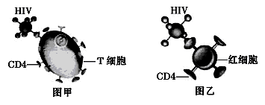
A．CD4与双缩脲试剂反应呈紫色
B．HIV通过攻击红细胞可使人的免疫功能全部丧失
C． HIV在红细胞内无法增殖，与红细胞无细胞核结构有一定关系
D．入侵到红细胞的HIV随红细胞凋亡后可被免疫系统清除
31．甲型流感病毒(H1N1)是一种RNA病毒，如图是该病毒侵入人体细胞后，机体发生免疫反应的某个阶段的示意图，下列相关的叙述正确的是( )
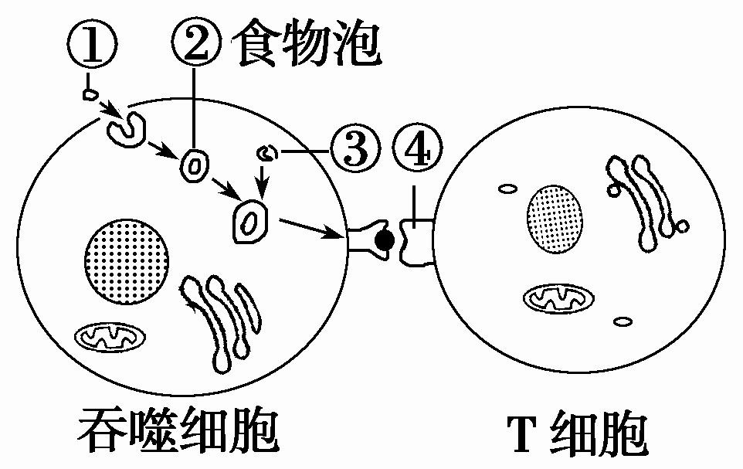

A．因为有吞噬细胞参与，所以人体对甲型流感病毒的免疫是非特异性免疫
B．①病原体进入吞噬细胞的过程，体现了细胞膜具有选择透过性
C．③是溶酶体，③处理病原体的过程有特异性，处理的目的是暴露抗原
D．物质④最有可能是细胞膜上的受体

二、非选择题（ 共5大题，共58分 ）
32.（8分）下图是两种细胞的亚显微结构示意图。请据图回答。
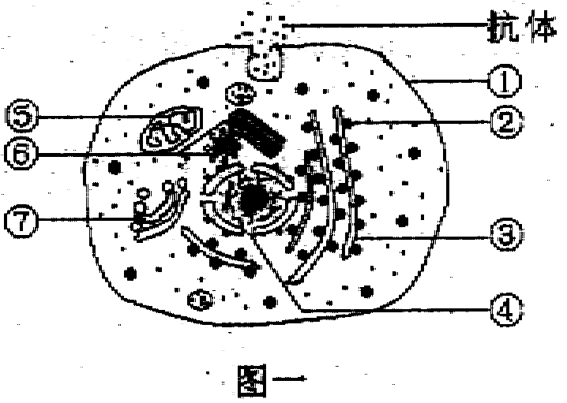
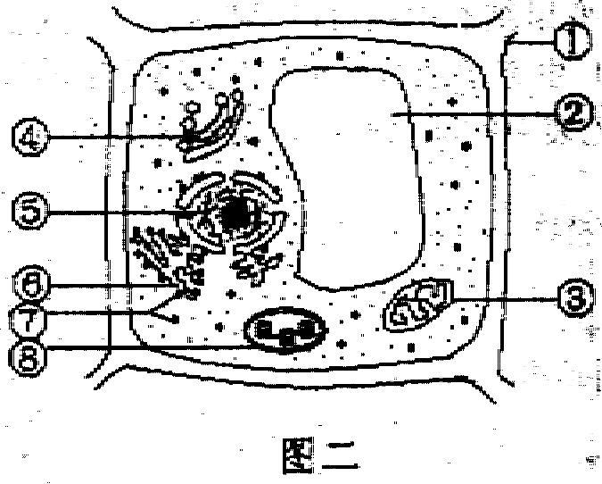
（1）图一细胞中参与抗体的合成和分泌并具膜结构的三种细胞器是 （填标号）。若图二为洋葱根尖分生区细胞，则图中不应有的结构有 （填标号）。
（2）观察图一活细胞中的⑤常用的染色剂是 。
（3）图一细胞是由 细胞受到抗原刺激后增殖分化而成，它 （填“有或没有”）特异性识别功能。该细胞在合成和分泌抗体过程中，抗体穿过了 层生物膜。
（4）某人的图一细胞和肝脏细胞功能不同，根本原因是 。
（5）图二细胞构成的组织不适合做为还原糖鉴定的材料。主要原因是 。
33．（16分）下表是植物Ⅰ和植物Ⅱ在一天中气孔导度的变化。请分析回答：
时刻 | 0：00 | 3：00 | 6：00 | 9：00 | 12：00 | 15：00 | 18：00 | 21：00 | 24：00
植物Ⅰ气孔导度 | 38 | 35 | 30 | 7 | 2 | 8 | 15 | 25 | 38
植物Ⅱ气孔导度 | 1 | 1 | 20 | 38 | 30 | 35 | 20 | 1 | 1
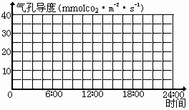
（注：气孔导度能反映气孔张开的程度，其单位是mmol CO₂·m⁻²·s⁻¹，表示单位时间内进入叶片表面单位面积的CO₂的量）
（1）请在坐标图中画出植物Ⅰ和植物Ⅱ一天中气 孔导度的变化曲线。
（2）据表分析可知，一天中植物Ⅰ和植物Ⅱ吸收CO₂的主要差异是___________________ _ ；沙漠植物的气孔导度变化更接近于植物 ，此特性的形成是长期 的结果。
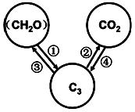
（3）影响植物Ⅱ光合作用强度的主要环境因素除了水和CO₂ 浓度之外，
还有__________________ 等（指出两种）。
（4）右图表示植物叶肉细胞中发生的物质代谢过程（图中C₃代表含 有3个碳原子的有机化合物）。过程①的能量变化是______
；过程③的完成需要酶、_______________等物质；
凌晨3︰00时，①②③④四种生理过程中，植物Ⅰ和植物Ⅱ都能完成的有____________ 。
34．（9分）激素作为一种化学信使，能把某种调节的信息由内分泌细胞传递至靶细胞，下图表示某高等动物激素的分泌及作用机制，请结合所学知识及图中相关信息回答以下问题：
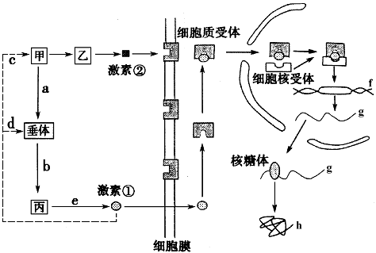

（1）图中甲、乙、丙表示该动物的器官，其中具有神经传导和激素分泌双重功能的结构是[ ]_____________。该结构中神经元之间相接触的部分称为_________________，兴奋通过该结构时，信号转变过程是______________________________。
（2）a、b过程表示激素①分泌的 作用。若激素①表示雌性激素，则物质b是__________，激素①进入靶细胞的方式是______________。激素①进入细胞内，通过影响f的活动以及g、h的形成，即影响 过程而调节生命活动。
（3）若结构乙表示胰岛A细胞，结构甲通过释放“某化学物质”可直接影响激素②的形成与分泌，该化学物质称为________________，激素②作用的“靶”主要是肝细胞，其引起的主要代谢变化是 ，从而使血糖升高。

35.（16分）果蝇正常眼由779个小眼组成，如果X染色体增加了棒状眼基因B所在的染色体片段，则小眼的数量显著减少，而表现出棒状眼变异。具体如下表所示：
基因型 | X^{B}X^{B} | X^{BB}X^{B} | X^{BB}X^{BB} | X^{BBB}X^{B} | X^{BBB}X^{BB} | X^{BBB}X^{BBB}
表现型 | 正常眼 | 棒状眼 | 棒状眼 | 棒状眼 | 棒状眼 | 棒状眼
小眼数 | 779 | 358 | 68 | 45 | 36 | 25
（1）果蝇棒状眼变异是由于_____ _的改变,使排列在染色体上的基因的______和______发生改变，而导致小眼数量不同，表现出各种棒状眼变异。
(2) 用遗传图解表示F1中小眼数为358个的雌果蝇与正常雄果蝇交配产生后代的过程。（不要求写出配子，不要求写出小眼数）

(3) 基因型为______ 的棒状眼雌果蝇与正常的雄果蝇杂交，F1中雌果蝇小眼数量最多的是358个，最少的是45个，F2中雌果蝇小眼最多的是______ 个，最少的是______ 个。

36．（9分）分析实验，回答问题：
中学实验室所做 “秋水仙素诱导染色体数目变化” 实验，在显微镜下观察只能看到染色体数目的增加，但增加的具体数目不容易确定。为了确定染色体的增加数目，有人对该实验的实验步骤进行改进，补充实验步骤并分析回答问题。
实验步骤：
（1）生根：将洋葱放在广口瓶上，瓶内装满清水，让洋葱的底部接触到瓶内的水面，把这个装置放在温暖的地方，注意经常换水。
（2）分组：待不定根长到2cm左右，实验分为2组，一组作为对照组在室温下继续培养，一组转到一定浓度的秋水仙素溶液中处理2天，后转入清水中处理若干天。可见实验组根尖 ，出现此现象的原因是_______________________________
（3）取材并酶解：分别剪取上述2种条件下培养的根尖2—3mm，将其浸入一定浓度的 酶和果胶酶溶液中，处理3h，去掉细胞壁。此时若用显微镜观察，细胞呈 形。
（4）低渗处理：倒去酶液后水洗根尖2~3次，用蒸馏水浸泡30min，目的是使细胞 ，染色体分散。
（5）固定后制备悬浮液：将低渗处理的根尖放在卡诺氏固定液中固定后，用机械方法磨碎根尖，制成根尖细胞悬浮液。
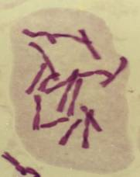
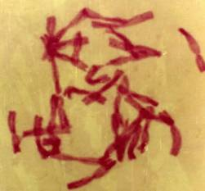
（6）染色、制片：吸取细胞悬浮液滴在载玻片上，在酒精灯火焰上烤1分钟，然后用石炭酸—品红试剂染色，制成临时装片并观察。火烤的目的是___________________________，另外还能改变生物膜的透性，利于染色。使用的石炭酸—品红试剂是___(酸或碱）性试剂。
图1
图2

（7）观察：在显微镜下看到结果如下图1和图2。
①只能在实验组中观察到的图像是_____________
②一位同学在实验组的观察中，视野中既有图1的细胞又有图2的细胞，试分析原因________________________________________________________________

2013届高三上学期期末质量检测生物科答案卷 2013-2-4
姓名
班级
座号
执笔人：陈丽梅 组卷人：林一峰
（满分100分，考试用时100分钟。祝你考试成功！）
一、选择题：请正确填涂在答题卡上。本大题共31小题，满分42分。
二、非选择题（ 共5大题，共58分 ）
32．（8分，每空1分）
（1） （2）
（3）
（4）
（5）
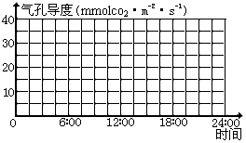
33．（16分，每空2分）
（1）画曲线：

（2）

（3）
（4）

34．（9分，每空1分）
（1）[ ]
座位号
（2）

（3）
35.（16分）（1）
（2）遗传图解：（4分）

（3）
36．（9分，每空1分）
（2）
（3）
（4）
（6）
（7）

